BORRADOR
ACTA DE LA SESIÓN ORDINARIA CELEBRADA POR EL AYUNTAMIENTO PLENO EL DÍA 19 DE JULIO DE 2022

N.O.: 05/2022

Pleno celebrado en Tías (Lanzarote), y en el Salón de Sesiones de la Casa Consistorial, el día diecinueve de julio de dos mil veinte y dos.
Sesión de carácter ordinaria celebrada en primera convocatoria. Hora de comienzo: dieciocho horas y cuatro minutos.

Preside la sesión don José Juan Cruz Saavedra, Alcalde del Ayuntamiento de Tías.

MIEMBROS DE LA CORPORACIÓN PRESENTES:
Grupo Partido Socialista Obrero Español (PSOE): D. José Juan Cruz Saavedra, Dª. Carmen Gloria Rodríguez Rodríguez, D. Carmelo Tomás Silvera Cabrera, Dª. Josefa Kalinda Pérez O’Pray, D. Ulpiano Manuel Calero Cabrera, Dª. María José González Díaz, D. Sergio García González, Dª. Laura Callero Duarte y D. Christopher Notario Déniz.
Grupo Partido Popular (PP): D. José Fco. Hernández García, Dª. Saray Rodríguez Arrocha, Dª. Juana Aroa Pérez Cabrera, D. Israel López Machín, D. Francisco Javier Aparicio Betancort, Dª María del Cristo Acosta de Armas, Dª. Gemma María Melián Rodríguez y D. Rayco Mesa Morín.
Grupo Mixto: D. Andrés Manuel Fernández Pérez (LAVA), D. Marcial Nicolás Saavedra Sanginés (PODEMOS EQUO) y D. Amado Jesús Vizcaíno Eugenio (CCa-PNC).

MIEMBROS DE LA CORPORACIÓN AUSENTES:
Grupo Mixto: D. Ramón Lorenzo Melián Hernández, excusa su ausencia.

SECRETARIO: D. Fernando Pérez-Utrilla Pérez.

Abierta la sesión se proceden a tratar los siguientes asuntos:

PARTE DECISORIA:

PUNTO 1º.- APROBACIÓN DE LAS ACTAS DE LAS SESIONES ANTERIORES: ACTA PLENO DE FECHA 21-06-2022, NÚMERO DE ORDEN 04/2022 (SESIÓN ORDINARIA).-

Interviene el Sr. Alcalde quien plantea que hay una observación, señala que en el borrador del acta del pleno celebrado el día 21 de junio de 2022, en el punto 6º hay un error, señala que quien expuso la propuesta fue Dª. María José González Díaz, y no Dª. Josefa Kalinda Pérez O’Pray.

Sometida la rectificación a votación, el Pleno de la Corporación, aprobó la rectificación por mayoría simple de los miembros presentes, siendo el resultado de la votación; veinte (20) votos a favor (PSOE, PP y Grupo Mixto).

El Acta queda aprobada.

PUNTO 2º.- NÚMERO DE EXPEDIENTE:
2022/00003637J. LIQUIDACIÓN Y CUENTA GENERAL 2021.- Por el Sr. Secretario se procede a dar lectura al dictamen/informe/consulta de la Comisión Informativa de Economía y Hacienda, y

1 / 17
Documento firmado electrónicamente (RD 1671/2009). La autenticidad de este documento puede ser comprobada mediante el CSV: 14157566115314065007 en https://sede.ayuntamientodetias.es

Especial de Cuentas, de fecha 7 de julio de 2022, que sigue:

“Número de expediente: 2022/00003637J. Liquidación y Cuenta General 2021.-

Siendo la propuesta la siguiente:
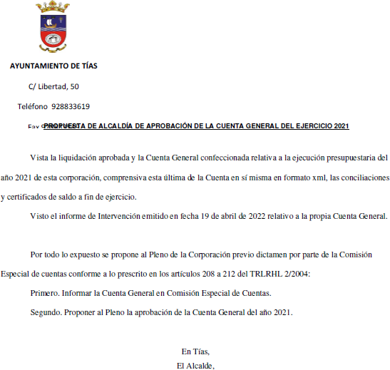

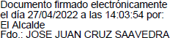

Por la Presidencia se expone la propuesta.

Sometido el asunto a votación, la Comisión Informativa informa favorablemente la propuesta por mayoría simple de los miembros presentes, siendo el resultado de la votación; tres (3) votos a favor (PSOE) y tres (3) abstenciones (PP).”

Interviene D. Carmelo Tomás Silvera Cabrera, quien expone la propuesta.

Interviene D. Amado Jesús Vizcaíno Eugenio, quien manifiesta que respecto a la cuenta general quiere destacar que aumentan ingresos, reducen gastos, y que en la cuenta solo quedan 19 millones, es decir,

2 / 17
Documento firmado electrónicamente (RD 1671/2009). La autenticidad de este documento puede ser comprobada mediante el CSV: 14157566115314065007 en https://sede.ayuntamientodetias.es

que la cuenta va bajando.

Interviene D. Francisco Javier Aparicio Betancort, quien señala que el Concejal de Hacienda se despistó en algo, porque ve en el informe de intervención, en el que se viene a decir que ante los remanentes hay que restar y tener en cuenta que se procederá en este ejercicio al abono de la sentencia por indemnización de daños y perjuicios a Colony Club por una cuantía de más de 3 millones de euros. Señala que gracias a los remanentes y al buen trabajo del PP hay dinero en las cuentas.

Interviene D. Carmelo Tomás Silvera Cabrera, quien señala que el informe del Sr Interventor al igual que los informes de las áreas que lleva se los lee absolutamente todos. Manifiesta que lo que ha hecho es un extracto a grandes rasgos, señala que si quieren que el pleno dure hasta las 2:00 h de la madrugada él puede leer todo lo que hay en el informe.

Interviene D. Francisco Javier Aparicio Betancort, quien Manifiesta que vuelve a recalcar que gracias a la gestión del PP hay remanente en este Ayuntamiento, y usted no señaló que hay que pagar más de 3 millones de euros por la mala gestión del Partido Socialista.

Interviene el Sr. Alcalde, quien manifiesta que afortunadamente tienen los 3 millones para hacer frente a la sentencia con Colony Club, la cual no negociaron ustedes para evitar los intereses.

Sometido el asunto a votación, el Pleno de la Corporación, aprobó la propuesta por mayoría simple de los miembros presentes, siendo el resultado de la votación; once (11) votos a favor (PSOE y Grupo Mixto LAVA y PODEMOS-EQUO) y nueve (9) abstenciones (PP y Grupo Mixto CCa-PNC).

PUNTO 3º.- NÚMERO DE EXPEDIENTE: 2022/00006500R. 19-22, SUPLEMENTO DE CRÉDITO SUBVENCIÓN NOMINADA ADSIS.-
Por el Sr. Secretario se procede a dar lectura al dictamen/informe/consulta de la Comisión Informativa de Economía y Hacienda, y Especial de Cuentas, de fecha 7 de julio de 2022, que sigue:

“Número de expediente: 2022/00006500R. 19-22, Suplemento de crédito subvención nominada Adsis.-

Sometida a votación la especial y previa declaración de urgencia sobre asuntos no comprendidos en la convocatoria, la Comisión Informativa acordó aprobar la especial y previa declaración de urgencia sobre asuntos no comprendidos en la convocatoria, por mayoría absoluta del número legal de miembros, siendo el resultado de la votación; seis (6) votos a favor (PSOE y PP).

Siendo la propuesta la siguiente:

3 / 17
Documento firmado electrónicamente (RD 1671/2009). La autenticidad de este documento puede ser comprobada mediante el CSV: 14157566115314065007 en https://sede.ayuntamientodetias.es

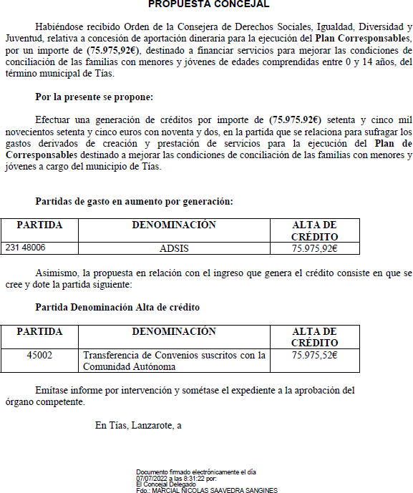

Por la Presidencia se expone la propuesta.

Interviene D. Francisco Javier Aparicio Betancort, quien plantea los motivos por los que se ha elegido este proyecto en concreto.

Por la Presidencia se señala que este proyecto se encuentra en marcha.

Sometido el asunto a votación, la Comisión Informativa dictamina favorablemente la propuesta por mayoría simple de los miembros presentes, siendo el resultado de la votación; tres (3) abstenciones (PP) y tres (3) votos a favor (PSOE).””

Interviene D. Marcial Nicolás Saavedra Sanginés, quien expone la propuesta.

4 / 17
Documento firmado electrónicamente (RD 1671/2009). La autenticidad de este documento puede ser comprobada mediante el CSV: 14157566115314065007 en https://sede.ayuntamientodetias.es

Interviene D. Amado Jesús Vizcaíno Eugenio, quien manifiesta que cada día se ven subvenciones más altas a las Asociaciones para prestar servicios que deberían ser responsabilidad de la Administración. Señala que además se adjudican de forma directa, y entiende que estos servicios además de ser prestados por asociaciones, pueden sacarse a concurso para no saltarse la Ley de Contratos públicos. Señala que han cogido 76000 euros que vienen del Gobierno de Canarias para unos servicios en este municipio y han decidido dárselo a dedo a ADSIS, manifiesta que no tiene nada en contra de ADSIS y que como dice don Nicolás es una asociación con experiencia demostrada y músculo social, pero podrían optar por sacarlo a concurso y que las diferentes asociaciones puedan participar.

Interviene D. Francisco Javier Aparicio Betancort, quien se manifiesta conforme con la propuesta. Señala que deben buscar otra fórmula porque duda que el próximo año puedan dar tantas subvenciones.

Interviene D. Marcial Nicolás Saavedra Sanginés, quien manifiesta que le gustaría hacerlo con personal propio pero que a día de hoy no tienen ese recurso. Señala que la vía adoptada no es ilegal y es la que han hecho otros ayuntamientos, e incluso el Gobierno de Canarias permite y en cierto modo aconseja este camino.

Interviene D. Amado Jesús Vizcaíno Eugenio, quien manifiesta que no tiene nada en contra de ADSIS y comparte con que es una asociación muy potente y especialista en estos temas. Señala que solo advierte que hay que tener cuidado de no saltarse el procedimiento y que al final no se convierta todo en contrataciones a dedo.

Interviene el Sr. Alcalde, quien manifiesta que les transfirieron 76000 euros de la Viceconsejería de Servicios Sociales e Igualdad Gobierno de Canarias, y ahora se trata de agilizarlo para que cuanto antes se pueda poner el programa en marcha y poder justificarlo antes de que se venza el plazo para poder acogernos a la siguiente anualidad, señala que lo importante será que tendrán 6 o 7 personas atendiendo a los que peor lo están pasando.

Sometido el asunto a votación, el Pleno de la Corporación, aprobó la propuesta por mayoría simple de los miembros presentes, siendo el resultado de la votación; diecinueve (19) votos a favor (PSOE, PP y Grupo Mixto LAVA y PODEMOS-EQUO) y una (1) abstención (Grupo Mixto CCa-PNC).

PUNTO 4º.- NÚMERO DE EXPEDIENTE: 2022/00005218F. REGLAMENTO ESPECIAL DE HONORES Y DISTINCIONES DEL
AYUNTAMIENTO DE TÍAS.- Por el Sr. Secretario se procede a dar lectura al dictamen/informe/consulta de la Comisión Informativa de Régimen General, y Contratación, de fecha 7 de julio de 2022, que sigue:

“Número de expediente: 2022/ 00005218F. Reglamento especial de honores y distinciones del Ayuntamiento de Tías.-

Sometida a votación la especial y previa declaración de urgencia sobre asuntos no comprendidos en la convocatoria, la Comisión Informativa acordó aprobar la especial y previa declaración de urgencia sobre asuntos no comprendidos en la convocatoria, por mayoría absoluta del número legal de miembros, siendo el resultado de la votación; seis (6) votos a favor (PSOE, PP y Grupo Mixto CCa- PNC).

Siendo la propuesta la siguiente:

5 / 17
Documento firmado electrónicamente (RD 1671/2009). La autenticidad de este documento puede ser comprobada mediante el CSV: 14157566115314065007 en https://sede.ayuntamientodetias.es

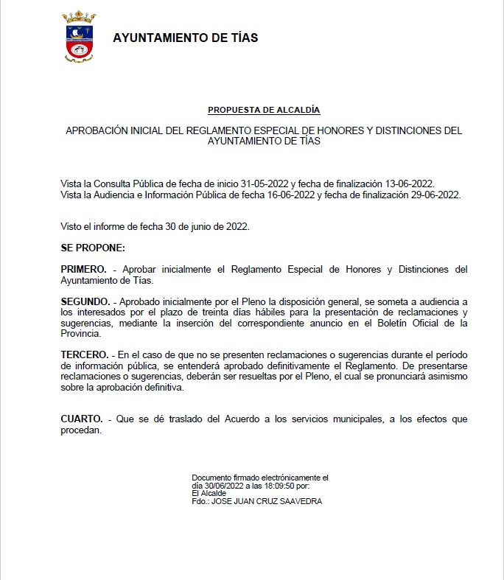

Por la Presidencia se señala que la urgencia es porque no se llegó a tiempo al orden del día.

Sometido el asunto a votación, la Comisión Informativa dictamina favorablemente la propuesta por mayoría simple de los miembros presentes, siendo el resultado de la votación; tres (3) votos a favor (PSOE) y tres (3) abstenciones (PP y Grupo Mixto CCa-PNC).””

Interviene D. Carmelo Tomás Silvera Cabrera, quien expone la propuesta.

Interviene D. Amado Jesús Vizcaíno Eugenio, quien Manifiesta que se abstendrá. Señala que entiende que hubiese sido bueno que hubiese salido por consenso.

Interviene D. Francisco Javier Aparicio Betancort, quien manifiesta que se abstendrá.

6 / 17
Documento firmado electrónicamente (RD 1671/2009). La autenticidad de este documento puede ser comprobada mediante el CSV: 14157566115314065007 en https://sede.ayuntamientodetias.es

Sometido el asunto a votación, el Pleno de la Corporación, aprobó la propuesta por mayoría simple de los miembros presentes, siendo el resultado de la votación; once (11) votos a favor (PSOE y Grupo Mixto LAVA y PODEMOS-EQUO) y nueve (9) abstenciones (PP y Grupo Mixto CCa-PNC).

PARTE DECLARATIVA:

PUNTO 5º.- NÚMERO DE EXPEDIENTE: 2022/00006501W. MOCIÓN DEL PARTIDO POPULAR PARA INSTAR AL GOBIERNO MUNICIPAL A INICIAR LOS TRÁMITES NECESARIOS TENDENTES A LA ELABORACIÓN DE UN ESTUDIO SOCIO-ECONÓMICO QUE PERMITA REVISAR Y DETERMINAR LA NECESARIA ACTUACIÓN DE LAS TARIFAS APLICABLES AL SERVICIO QUE PRESTA EL SECTOR DEL TAXI EN EL MUNICIPIO DE TÍAS.- Por el Sr.
Secretario se procede a dar lectura al dictamen/informe/consulta de la Comisión Informativa de Régimen General, y Contratación, de fecha 7 de julio de 2022, que sigue:

“Número de expediente: 2022/00006501W. Moción del partido popular para instar al Gobierno municipal a iniciar los trámites necesarios tendentes a la elaboración de un estudio socio-económico que permita revisar y determinar la necesaria actualización de las tarifas aplicables al servicio que presta el sector del taxi en el municipio de Tías.-

Sometida a votación la especial y previa declaración de urgencia sobre asuntos no comprendidos en la convocatoria, la Comisión Informativa acordó aprobar la especial y previa declaración de urgencia sobre asuntos no comprendidos en la convocatoria, por mayoría absoluta del número legal de miembros, siendo el resultado de la votación; seis (6) votos a favor (PSOE, PP y Grupo Mixto CCa- PNC).

Siendo la propuesta la siguiente:

7 / 17
Documento firmado electrónicamente (RD 1671/2009). La autenticidad de este documento puede ser comprobada mediante el CSV: 14157566115314065007 en https://sede.ayuntamientodetias.es

8 / 17
Documento firmado electrónicamente (RD 1671/2009). La autenticidad de este documento puede ser comprobada mediante el CSV: 14157566115314065007 en https://sede.ayuntamientodetias.es

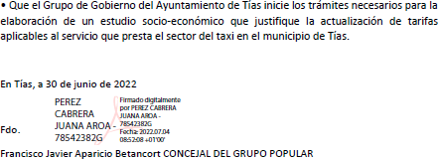

Sometido el asunto a votación, la Comisión Informativa dictamina favorablemente la propuesta por mayoría simple de los miembros presentes, siendo el resultado de la votación; cuatro (4) abstenciones (PSOE y Grupo Mixto CCa-PNC) y dos (2) votos a favor (PP).””

Interviene D. Francisco Javier Aparicio Betancort, quien expone la propuesta.

Interviene D. Amado Jesús Vizcaíno Eugenio, quien se manifiesta conforme con la propuesta.

Interviene D. Sergio García González, quien manifiesta que el informe que piden lo tienen desde el mes pasado, y que ahora toca continuar con el trámite dando audiencia a la asociación del taxi, resolver las sugerencias si las hubiere, evacuar informe de la propuesta para elevarlo a pleno, y enviarlo a la comisión territorial de precios para su aprobación definitiva. Señala qué entiende que no procede aprobar una moción para iniciar un expediente que se inició hace meses.

Interviene D. Francisco Javier Aparicio Betancort, quien señala que él tiene un escrito de la asociación de febrero de 2020, donde ya se hablaba del estudio socioeconómico. Entiende que ya se podía haber traído el estudio por la vía de urgencia a este pleno, entiende que hasta diciembre o enero no se tendrán aumentadas las tarifas. Señala que entiende que llegan mal y tarde como siempre, y que no dan una a derechas.

Interviene D. Amado Jesús Vizcaíno Eugenio, quien manifiesta que no dudaba de la respuesta porque cada vez que han traído algo al pleno, casi siempre la respuesta es la misma, la tengo aquí o llegan tarde. Señala que da igual el tema como las patinetas que ya tenían la ordenanza, ya lo tenían todo, y ahí siguen, y no se ha hecho nada.

Interviene el Sr. Alcalde, quien señala que el informe actualizado de tarifas del taxi llegó el 30 de junio y ustedes presentaron una moción el 4 de julio, cuando el estudio ya estaba en el Ayuntamiento, y lo que ahora procede es dar trámite de audiencia a la Cooperativa.

Sometido el asunto a votación, el Pleno de la Corporación, rechazó la propuesta, siendo el resultado de la votación; once (11) votos en contra (PSOE y Grupo Mixto LAVA y PODEMOS-EQUO) y nueve
(9) votos a favor (PP y Grupo Mixto CCa-PNC).

PUNTO 6º.- NÚMERO DE EXPEDIENTE:

9 / 17
Documento firmado electrónicamente (RD 1671/2009). La autenticidad de este documento puede ser comprobada mediante el CSV: 14157566115314065007 en https://sede.ayuntamientodetias.es

2022/00006502A. MOCIÓN PARA INSTAR AL GOBIERNO MUNICIPAL A INICIAR LOS TRÁMITES NECESARIOS TENDENTES A LA CONCESIÓN DE SUBVENCIONES DESTINADAS A SUFRAGAR EL COSTE DE LA SUSTITUCIÓN DE VEHÍCULOS CON LICENCIA MUNICIPAL ORDINARIA DE TAXI PARA LA PRESTACIÓN DEL SERVICIO CON VEHÍCULO PMR, PARA PERSONAS CON MOVILIDAD REDUCIDA, ASÍ COMO PARA EL MANTENIMIENTO DE LOS VEHÍCULOS ADAPTADOS QUE YA PRESTAN
ESTE SERVICIO.- Por el Sr. Secretario se procede a dar lectura al dictamen/informe/consulta de la Comisión Informativa de Régimen General, y Contratación, de fecha 7 de julio de 2022, que sigue:

“Número de expediente: 2022/00006502A. MOCIÓN PARA INSTAR AL GOBIERNO MUNICIPAL A INICIAR LOS TRÁMITES NECESARIOS TENDENTES A LA CONCESIÓN DE SUBVENCIONES DESTINADAS A SUFRAGAR EL COSTE DE LA SUSTITUIÓN DE VEHÍCULOS CON LICENCIA MUNICIPAL ORDINARIA DE TAXI PARA LA PRESTACIÓN DEL SERVICIO CON VEHÍCULO PMR, PARA PERSONAS CON MOVILIDAD REDUCIDA, ASÍ COMO PARA EL MANTENIMIENTO DE LOS VEHÍCULOS ADAPTADOS QUE YA PRESTAN ESTE SERVICIO.

Sometida a votación la especial y previa declaración de urgencia sobre asuntos no comprendidos en la convocatoria, la Comisión Informativa acordó aprobar la especial y previa declaración de urgencia sobre asuntos no comprendidos en la convocatoria, por mayoría absoluta del número legal de miembros, siendo el resultado de la votación; seis (6) votos a favor (PSOE, PP y Grupo Mixto CCa- PNC).

Siendo la propuesta la siguiente:

10 / 17
Documento firmado electrónicamente (RD 1671/2009). La autenticidad de este documento puede ser comprobada mediante el CSV: 14157566115314065007 en https://sede.ayuntamientodetias.es

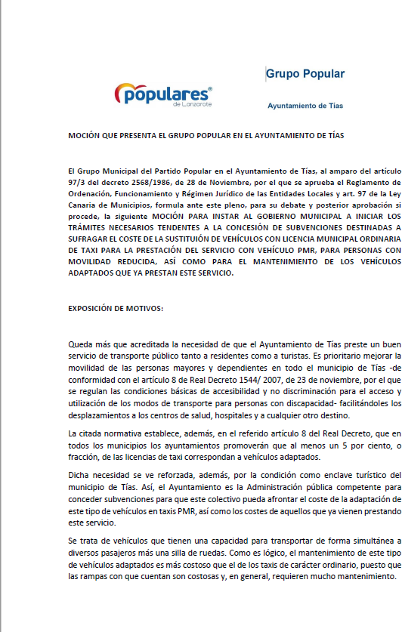

11 / 17
Documento firmado electrónicamente (RD 1671/2009). La autenticidad de este documento puede ser comprobada mediante el CSV: 14157566115314065007 en https://sede.ayuntamientodetias.es

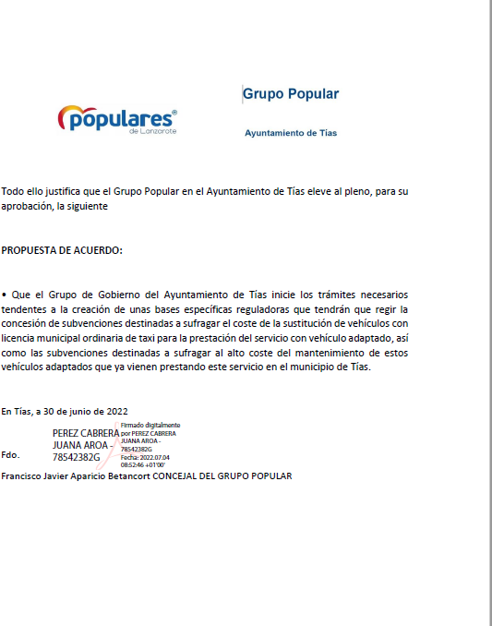

Sometido el asunto a votación, la Comisión Informativa dictamina favorablemente la propuesta por mayoría simple de los miembros presentes, siendo el resultado de la votación; cuatro (4) abstenciones (PSOE y Grupo Mixto CCa-PNC) y dos (2) votos a favor (PP).””

Interviene D. Francisco Javier Aparicio Betancort, quien expone la propuesta.

Interviene D. Amado Jesús Vizcaíno Eugenio, quien se manifiesta conforme con la propuesta, entiende que hay mucho que hacer en accesibilidad para un destino turístico como Puerto del Carmen.

Interviene D. Sergio García González, quien manifiesta que entre las 109 licencias hay 7 u 8 adaptadas a este tipo de servicios. Señala que antes del COVID se tenían intención de aumentar este tipo de licencias y se había encargado el estudio socioeconómico, pero por desgracia se tuvo que parar todo. Manifiesta que respecto a las subvenciones, en varias ocasiones se ha intentado líneas de subvenciones para el servicio del taxi, pero consultada la intervención y a la técnico del departamento de transportes, les dicen que no tenemos competencias para conceder subvenciones directas, lo que no impide buscar líneas de subvenciones a través de otra administraciones. Manifiesta que puestos a buscar subvenciones para el colectivo del taxi lo más justo

12 / 17
Documento firmado electrónicamente (RD 1671/2009). La autenticidad de este documento puede ser comprobada mediante el CSV: 14157566115314065007 en https://sede.ayuntamientodetias.es

sería pedir subvenciones para las 109 licencias, pues en mayor o menor medida todas tuvieron costes de mantenimiento.

Interviene D. Francisco Javier Aparicio Betancort, quien manifiesta que le gustaría hubiera subvenciones para todos los vehículos.

Interviene D. Amado Jesús Vizcaíno Eugenio, quien señala que le invita a que continúen con el estudio que tenían antes del COVID para aumentar el número de licencias, porque las cree necesarias.

Interviene D. Sergio García González, quien manifiesta que quiere aclarar que se había encargado un estudio, no se había culminado, porque después vino el COVID, y aunque hubiese terminado habría que hacer otro porque las condiciones y circunstancias han cambiado.

Interviene el Sr. Alcalde, quien Señala que plantea una enmienda para iniciar el estudio y ver la posibilidad de que se puedan conceder dos licencias accesibles, las licencias 110 y 111.

Interviene D. Francisco Javier Aparicio Betancort, quien señala que son dos puntos completamente distintos, en uno se habla de subvención y en otro de licencias. Manifiesta que si quiere lo debaten en agosto y escuchan la propuesta.

Interviene el Sr. Alcalde, quien manifiesta que la propuesta es sencilla plantea enmendar la propuesta y continuar con el estudio y mejorar la flota de taxis accesibles con dos nuevas licencias la 110 y la 111.

Interviene D. Francisco Javier Aparicio Betancort, quien manifiesta que se reitera que en este punto están hablando de subvenciones.

Interviene el Sr. Alcalde, quien plantea sí acepta que se culmine el estudio para continuar con esas dos licencias, señala que si el proponente no la acepta no va a estar debatiendo más nada.

Sometido el asunto a votación, el Pleno de la Corporación, rechazó la propuesta, siendo el resultado de la votación; once (11) votos en contra (PSOE y Grupo Mixto LAVA y PODEMOS-EQUO), ocho (8) votos a favor (PP) y una (1) abstención (Grupo Mixto CCa-PNC).

PARTE DE CONTROL Y FISCALIZACIÓN:

PUNTO 7º.- DACIÓN DE CUENTAS DE LAS RESOLUCIONES DEL ALCALDE ADOPTADAS DESDE LA ÚLTIMA SESIÓN PLENARIA ORDINARIA, DE FECHA 21 DE JUNIO DE 2022.-
Los Sres. concejales toman conocimiento de las resoluciones del Sr. Alcalde que hubiere adoptado desde la última sesión plenaria ordinaria, de fecha 21 de junio de 2022.

PUNTO 8º.- NÚMERO DE EXPEDIENTE: 2022/00005825Q. SOLICITUD PARA EL PLENO DE JUNIO DE LA COMPARECENCIA DEL SR. ALCALDE PARA ACLARAR DIFERENTES PUNTOS RELACIONADO CON LA INSTALACIÓN DE LA SOCIEDAD DE TÍAS.- Por el Sr.
Secretario se procede a dar lectura al dictamen/informe/consulta de la Comisión Informativa de Régimen General, y Contratación, de fecha 7 de julio de 2022, que sigue:

Siendo la Propuesta la siguiente:

13 / 17
Documento firmado electrónicamente (RD 1671/2009). La autenticidad de este documento puede ser comprobada mediante el CSV: 14157566115314065007 en https://sede.ayuntamientodetias.es

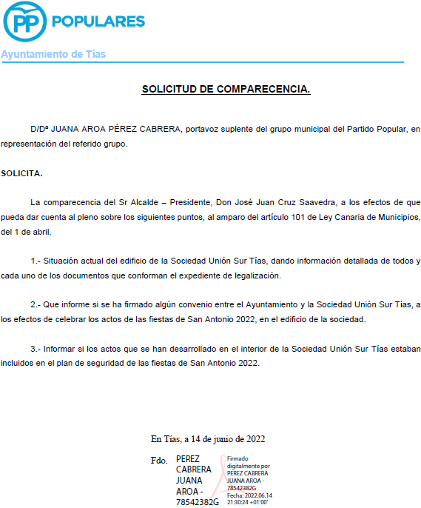

Sometido el asunto a votación, la Comisión Informativa dictamina favorablemente la propuesta por mayoría simple de los miembros presentes, siendo el resultado de la votación; cuatro (4) abstenciones (PSOE y Grupo Mixto CCa-PNC) y dos (2) votos a favor (PP).””

Interviene D. Francisco Javier Aparicio Betancort, quien expone la propuesta. Interviene el Sr. Alcalde, quien manifiesta que acepta la comparecencia.
Sometido el asunto a votación, el Pleno de la Corporación, aprobó la propuesta por mayoría simple de los miembros presentes, siendo el resultado de la votación, veinte (20) votos a favor (PSOE, PP y

14 / 17
Documento firmado electrónicamente (RD 1671/2009). La autenticidad de este documento puede ser comprobada mediante el CSV: 14157566115314065007 en https://sede.ayuntamientodetias.es

Grupo Mixto).

PUNTO 9º.- ASUNTOS NO COMPRENDIDOS EN EL ORDEN DEL DÍA POR RAZONES DE URGENCIA.-

Número de expediente: 2022/00006931H. Modificación nº 21/2022 suplemento de crédito partida 341 48901 Subvenciones Escuelas Deportivas.

Interviene el Sr. Alcalde, quien expone la propuesta.
Sometida a votación la especial y previa declaración de urgencia sobre asuntos no comprendidos en la convocatoria, el Pleno acordó aprobar la especial y previa declaración de urgencia sobre asuntos no comprendidos en la convocatoria, por mayoría absoluta del número legal de miembros, siendo el resultado de la votación; veinte (20) votos a favor (PSOE, PP y Grupo Mixto).
Siendo la Propuesta la siguiente:
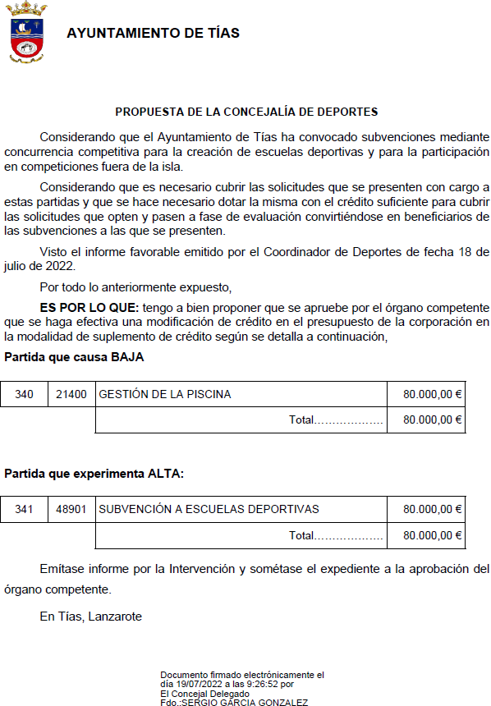

Interviene el Sr. Alcalde, quien expone la propuesta.

15 / 17
Documento firmado electrónicamente (RD 1671/2009). La autenticidad de este documento puede ser comprobada mediante el CSV: 14157566115314065007 en https://sede.ayuntamientodetias.es

Interviene D. Carmelo Tomás Silvera Cabrera, quien Expone la propuesta.

Interviene D. Amado Jesús Vizcaíno Eugenio, quien se manifiesta conforme con la propuesta. Señala que deberían pagarse en tiempo y forma las subvenciones, y que no se ha estado llevando bien estos 3 años. Manifiesta respecto a la piscina que ustedes decían en la pasada legislatura que abrir la piscina costaba 3 meses, y han pasado 3 años y no la han abierto, y han traído un montón de modificaciones de crédito. Señala que deben usar bien la calculadora, centrarse y hacer bien las cuentas.

Interviene D. Francisco Javier Aparicio Betancort, quien manifiesta que son dos tristes noticias. Señala que la primera es que se quita dinero de la partida de la piscina a la que en abril añadieron 107000 euros a un presupuesto donde se reflejaba 10000. Señala que la otra triste noticia es que don Tomás no uso bien la calculadora y lo van a pagar los clubs deportivos del municipio, a quienes les va a faltar dinero a las escuelas y al desplazamiento.

Interviene D. Carmelo Tomás Silvera Cabrera, quien manifiesta su discrepancia por lo planteado respecto a que no se está llevando bien el área de Deportes. Señala que don Sergio García está haciendo una magnífica labor dentro del área. Señala que respecto a la piscina saldrá en esta legislatura. Manifiesta que lo que le parece triste es que no asuma que hay otro concejal de Deportes y que está haciendo un mejor trabajo que don Francisco Javier.

Interviene D. Amado Jesús Vizcaíno Eugenio, quien manifiesta que los clubs a día de hoy no hablan del trabajo del concejal, sino que hablan del retraso en el pago de las subvenciones. Señala que no sabe si el retraso en el pago es por el trabajo del concejal de Deportes o quizá sea el concejal de Hacienda el que se está retrasando en hacer el pago.

Interviene D. Francisco Javier Aparicio Betancort, quien manifiesta que la piscina se abrirá si la oficina nacional de evaluación aprueba el estudio de viabilidad. Señala que don Tomás no le debe echar toda la culpa a don Sergio, porque don Tomás es el concejal de Hacienda, el de los números, por lo que si no tiene los números, don Sergio no puede pagar.

Interviene el Sr. Alcalde, quien manifiesta que hay que centrarse en la cuestión en la que están que es aprobar la modificación de crédito. Señala qué respecto al procedimiento de la piscina saben dónde están y donde tienen que llegar, y ahora se trata de optimizar los recursos ubicándolos donde más necesidad se tenga en este momento. Manifiesta que en favor del concejal de Deportes que los datos es que se ha incrementado el número de niños y niñas que están practicando el deporte en las escuelas municipales deportivas, y en 3 años cuentan con 6 clubs nuevos.

Sometido el asunto a votación, el Pleno de la Corporación, aprobó la propuesta por mayoría simple de los miembros presentes, siendo el resultado de la votación; veinte (20) votos a favor (PSOE, PP y Grupo Mixto).

RUEGOS Y PREGUNTAS:

PUNTO 10º.- RUEGOS Y PREGUNTAS.-

Se adjunta, en su caso, copia de ruegos/preguntas/respuestas formuladas por escrito.

Interviene Dª. Saray Rodríguez Arrocha, quien plantea respecto a los patines eléctricos si en este

16 / 17
Documento firmado electrónicamente (RD 1671/2009). La autenticidad de este documento puede ser comprobada mediante el CSV: 14157566115314065007 en https://sede.ayuntamientodetias.es

momento se está incoando algún expediente sancionador por el posible mal uso o por la ocupación de la vía pública, y de ser afirmativa a la respuesta en base a qué ordenanza se está incoando los mismos. Señala que como ruego le gustaría que el señor Alcalde corrigiera o no mintiera en esta sesión plenaria respecto al convenio o no convenio o llegar a un convenio o acuerdo con el tema de Colony Club, por qué varias personas aquí sentadas sí participaron en reuniones e intentaron llegar a un acuerdo, y cree que lo hicieron en mejores condiciones que las que han tenido que asumir finalmente en pago, porque el anterior grupo de gobierno solicitaba que el Ayuntamiento solo tuviera que hacer frente al 50% del total de la posible reclamación económica que estaba haciendo la propiedad. Señala que si van a hablar de negociaciones y de convenios urbanísticos fallidos quizá sea el señor Alcalde el número 1, señala que ejemplos hay muchos pero que le va a poner solo dos, los convenios de la T-16, o el convenio de la calle Víctor Fernández Gopar un convenio que firmó el ayuntamiento en 1986 y que tuvo que ser el anterior grupo de gobierno el que lo trajera sesión plenaria para llevarlo a efecto.

Interviene el Sr. Alcalde, quien señala que si la calle de Víctor Fernández Gopar se refiere a la calle del centro de salud, señala que afortunadamente los servicios jurídicos del Ayuntamiento contratados al efecto ya han resuelto lo que ustedes no resolvieron en 8 años.

Y no habiendo más asuntos que tratar, la Presidencia levanta la sesión, siendo las diecinueve horas y once minutos del mismo día, de la que se levanta la presente acta con el visto bueno del Sr. Alcalde, de lo que, como Secretario, doy fe.

Documento firmado electrónicamente el día 22/07/2022 a las 13:55:46 por
El Secretario
Fdo.:FERNANDO PEREZ-UTRILLA PEREZ
Documento firmado electrónicamente el día 22/07/2022 a las 14:35:38 por: El Alcalde
Fdo.: JOSE JUAN CRUZ SAAVEDRA

17 / 17
Documento firmado electrónicamente (RD 1671/2009). La autenticidad de este documento puede ser comprobada mediante el CSV: 14157566115314065007 en https://sede.ayuntamientodetias.es

